3.3 DIMENZOVÁNÍ SPLAŠKOVÝCH ODPADNÍCH POTRUBÍ
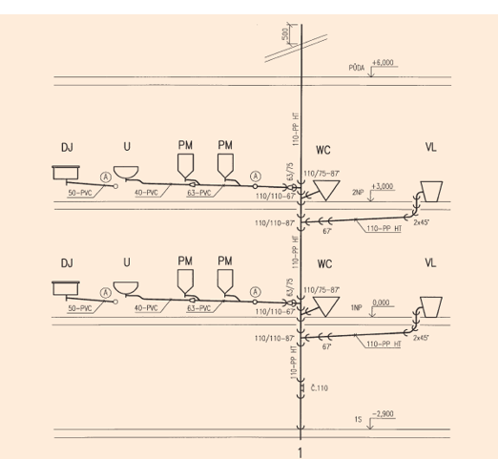

Poznámka:
1. výpočet se provádí pro celý odpad až k patě stoupačky
2. platí stejný vzorec a stejný postup
3. pro Qmax a DN odpadní potrubí používejte tabulky:
P2 pro větrané potrubí
P3 nevětrané potrubí

Vše o dimenzování ZDT: http://www.fce.vutbr.cz/TZB/vrana.j/

P2. HYDRAULICKÉ KAPACITY SPLAŠKOVÉHO ODPADNÍHO POTRUBÍ S HLAVNÍM VĚTRACÍM POTRUBÍM
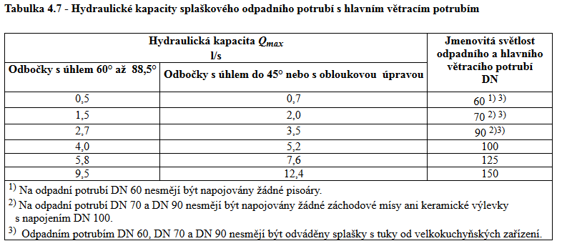

Zdroj: https://www.fce.vutbr.cz/TZB/vrana.j/

P3. HYDRAULICKÉ KAPACITY Q_{MAX} NEVĚTRANÉHO SPLAŠKOVÉHO ODPADNÍHO POTRUBÍ UKONČENÉHO ZÁTKOU.

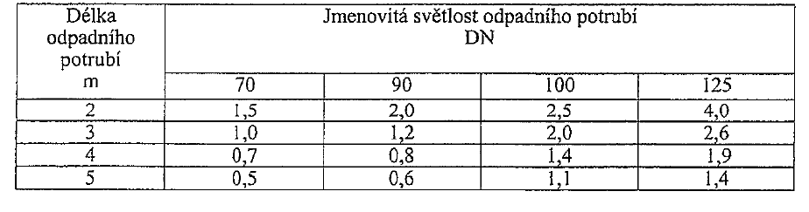

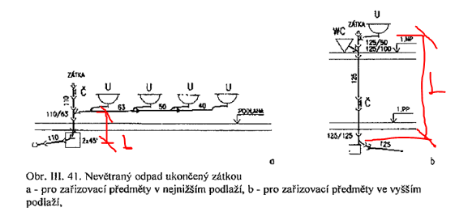

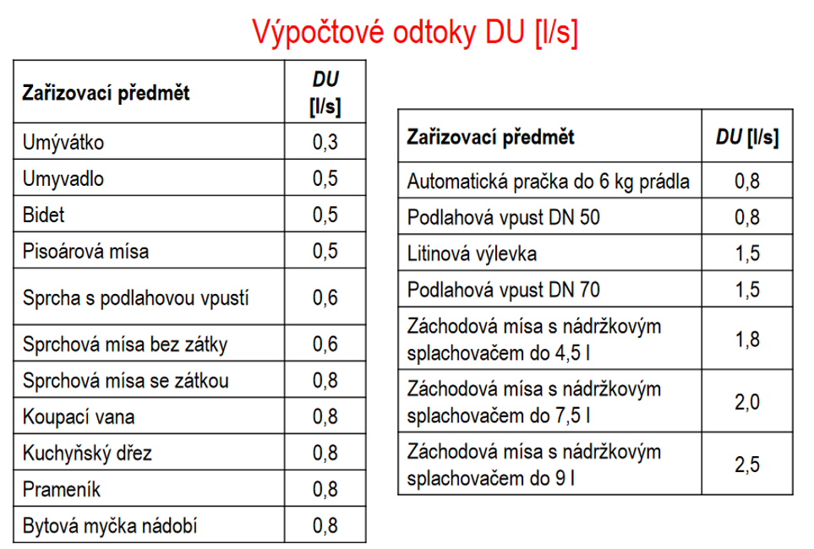

Nejčastěji používané materiály a dimenze potrubí vnitřní kanalizace
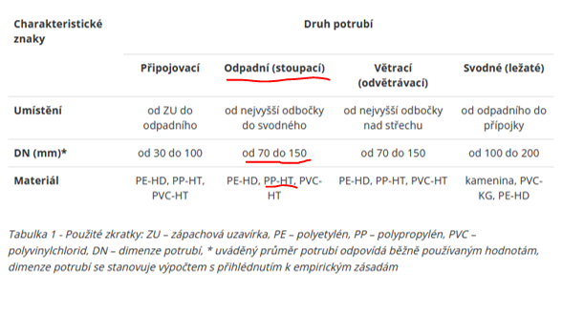
Zdroj: https://www.estav.cz/cz/8042.vnitrni-kanalizace-druhy-a-charakteristika-potrubi

UKÁZKY VÝPOČTŮ A NÁVRHŮ DN ODPADNÍCH SVISLÝCH POTRUBÍ

DN - Odpadní potrubí- větrané

Odpad č.4

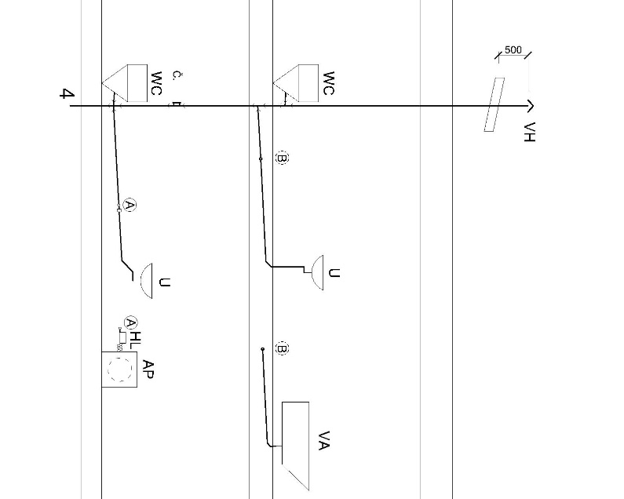
Umyvadlo 2ks DU = 0,5 l/s
Pračka DU = 0,8 l/s
Koupací vana DU = 0,8 l/s
WC 2ks DU = 2,5 l/s

Q_{ww} = K . $\sqrt{ DU}$ (l/s)

$Q_{ww}=0.5*\sqrt{0,5+0,5+0.8+0,8+2,5+2,5}=1,38 l/s$
Protože jeden DU pod odmocninou je větší než výsledek, tak dle pravidla platí, že:
$Q_{ww}={DU}_{max}$ = 2,5 l/s

Návrh a posouzení dle Přílohy č. 2
Musí platit:
$Q_{ww}≤Q_{max}$
2,5 l/s < 4 l/s

Dle tabulky P2 je navrženo DN 110
Poznámka: DN 110 po celé výšce včetně větracího potrubí

DN - Odpadní potrubí- větrané

Odpad č.1

Dřez 2 ks DU = 0,8 l/s
Umyvadlo 2ks DU = 0,5 l/s
Pisoár 4 ks DU = 0,5 l/s
WC 2ks DU = 2,5 l/s
Výlevka 2ks DU = 1,5 l/s

Q_{ww} = K . $\sqrt{ DU}$ (l/s)
$Q_{ww}=0.5*\sqrt{\left(2x0,8\right)+\left(2x0,5\right)+\left(4x0,5\right)+\left(2x2,5\right)+\left(2x1,5\right)}=1,77 l/s$

Protože jeden DU pod odmocninou je větší než výsledek, tak dle pravidla platí, že:
$Q_{ww}={DU}_{max}$ = 2,5 l/s

Návrh a posouzení dle Přílohy č. 2
Musí platit:
$Q_{ww}≤Q_{max}$
2,5 l/s < 4 l/s
Dle tabulky P2 je navrženo DN 110
Poznámka: DN 110 po celé výšce včetně větracího potrubí
DN - Odpadní potrubí – nevětrané

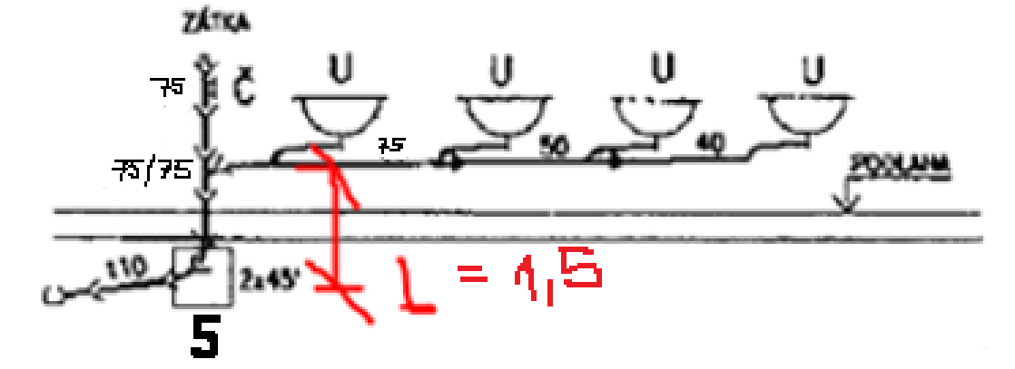
Odpad č.5

Umyvadlo 4ks DU = 0,5 l/s
Délka odpadního potrubí 1,5 m

Q_{ww} = K . $\sqrt{ DU}$ (l/s)
$Q_{ww}=0.5*\sqrt{\left(4x0,5\right)}=0,71 l/s$

Návrh a posouzení dle Přílohy č. 3
Musí platit:
$Q_{ww}≤Q_{max}$
0,71 l/s < 1,5 l/s

Dle tabulky P3 je navrženo DN 70 (PP-HT 75)

P3. HYDRAULICKÉ KAPACITY Q_{MAX} NEVĚTRANÉHO SPLAŠKOVÉHO ODPADNÍHO POTRUBÍ UKONČENÉHO ZÁTKOU.
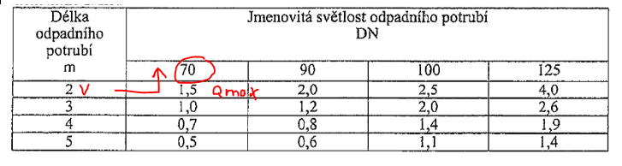

DN - Odpadní potrubí – nevětrané

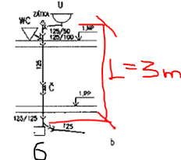
Odpad č.6

Umyvadlo DU = 0,5 l/s
WC DU = 2,5 l/s
Délka odpadního potrubí 3 m

Q_{ww} = K . $\sqrt{ DU}$ (l/s)
$Q_{ww}=0.5*\sqrt{0,5+2,5 }=0,87 l/s$

Protože jeden DU pod odmocninou je větší než výsledek, tak dle pravidla platí, že:
$Q_{ww}={DU}_{max}$ = 2,5 l/s

Návrh a posouzení dle Přílohy č. 3
Musí platit:
$Q_{ww}≤Q_{max}$
2,5 l/s < 2,6 l/s

Dle tabulky P3 je navrženo DN 125

P3. HYDRAULICKÉ KAPACITY Q_{MAX} NEVĚTRANÉHO SPLAŠKOVÉHO ODPADNÍHO POTRUBÍ UKONČENÉHO ZÁTKOU.

